PLANO ALIMENTAR
GABRIEL SOARES AMANCIO DE LIMA

- Café da Manhã: 6h
- 1 fatia de pão integral com 1 ovo mexido

- Lanche da Manhã: 9h
- 1 fruta + 1 colher de sopa de farelo de aveia ou chia ou linhaça + 1 fatia de queijo fresco/branco

- Almoço: 12h – quantidades explicadas na consulta (desenho no final )
- Salada de folhas crua priorizando vegetais verdes escuros (alface, repolho, couve, acelga, chicória, almeirão, agrião, rúcula, escarola). Temperar com pouco azeite extra virgem e sal e limão.
- Legumes cozidos ou refogados sem óleo; (tomate, pepino, cenoura, beterraba, abobrinha, brócolis, couve flor, rabanete, vinagrete, espinafre, vagem, chuchu, berinjela, abóbora madura somente com a casca, palmito)
- Arroz (de preferência o ) integral; cozido com pouco óleo/banha ou azeite; OU macarrão OU batata OU mandioca OU outro carboidrato.
- Frango ou carne bovina magra ou peixe ou carne porco magra ou ovo (sempre cozida, grelhada ou assada); e retirar a gordura visível e pele antes do preparo; EVITAR FRITURAS.
- Feijão, lentilha, grão de bico ou soja cozida;
- Fruta cítrica de sobremesa (abacaxi, laranja, kiwi, morango...).

- Lanche da Tarde 1: 15h
- 1 fruta + granola + iogurte desnatado (ou o kefir de leite)

- Lanche da Tarde 2: 18h
- 2 castanhas do Pará ou amêndoas

- Jantar: 21h
- Igual o almoço OU Torta de legumes OU Sopa de legumes OU Lanche caseiro

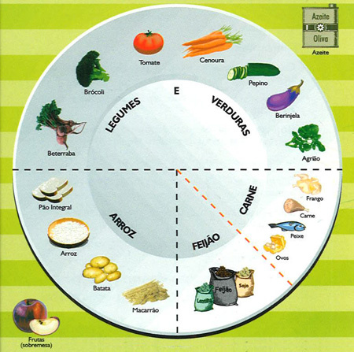

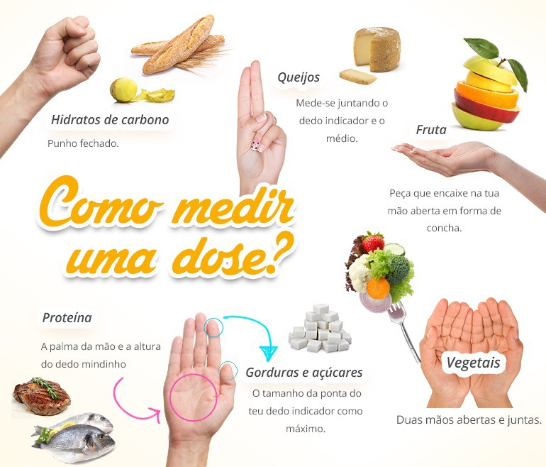

ORIENTAÇÕES NUTRICIONAIS

- Procure realizar 6 pequenas refeições ao dia: café da manhã, lanche da manhã, almoço, lanche da tarde, jantar e lanche da noite; Evite jejum por mais de três horas;
- Como devagar e mastigue bem os alimentos. Faça a pausa dos talheres;
- Procure não tomar líquido durante ou logo após as refeições principalmente almoço e jantar. Porém é recomendado ingerir 4,4 litros de líquidos nos intervalos;
- Ao iniciar as refeições principais dê preferência às saladas, pois oferecem maior saciedade, além de contribuírem para aumentar as vitaminas, minerais e fibras da sua dieta;
- Se estiver satisfeito, não se sinta obrigado a comer tudo que está no prato;
- Prepare os alimentos com pouco ou nenhum tipo de óleo;
- Evite frituras, preferir alimentos grelhados, assados, cozidos ou ensopados;
- Controlar o consumo de massas, pães e farináceos. Evitando dois carboidratos na mesma refeição. Ex: macarrão + pão + arroz + batata. Prefira os integrais;
- Não vá ao supermercado quando estiver com fome. Faça uma lista com os alimentos que realmente precisa e leia sempre os rótulos e compare com as versões.
- No preparo das refeições, procure usar temperos naturais como alho, cebola, limão, cebolinha, salsinha, açafrão, coentro, orégano, manjericão, coentro, cominho, páprica, sálvia, entre outros. O uso desses temperos naturais realça o gosto dos alimentos e ajudam a reduzir o uso de sal. Evite o uso de temperos prontos, como caldos de carnes e de legumes, pois estes contêm muito sódio. Atenção também para o aditivo glutamato monossódico, utilizado em alguns condimentos e nas sopas industrializadas, pois esses alimentos, em geral, também são ricos em sódio, e devem ser evitados.

- Evite alimentos industrializados, como macarrão instantâneo (o popular “miojo”), embutidos (salsicha, salame, mortadela, paio, presunto, linguiça e hambúrguer), enlatados/em conserva (milho, palmito, ervilha, azeitona, sardinha, etc.), molhos (ketchup, mostarda, maionese, shoyo, moloho inglês, etc.) e carnes salgadas (bacalhau, charque, camarão seco,carne seca e defumados) devem ser evitados, pois são ricos em gordura e sal.

- Evite queijos salgados (curados): prato, mussarela, requeijão, catupiry;

- Evite comer : biscoitos salgados e recheados;

- Evite comer: margarina e manteiga com sal;

- Evite comer: salgadinhos de pacote: de queijo, de bacon, de cebola, amendoim, pipoca;

- Evite bebidas fontes de sódios (bebidas isotônicas e energéticas), café, chá mate e chá preto;

- Evite adoçantes que contem sacarina e ciclamato, pois contem sódio; e bala de alcaçuz;

- Evite os Fast-foods, como hambúrgueres, sanduíches, pizzas e cachorro-quente.

- 14. Evite situações que lhe causem nervosismo. Faça atividades que goste para manter a calma! Atividade física é muito importante também.

RECEITAS DIVERSAS:

PÃO FUNCIONAL:
- 3 OVOS
- 1 XÍCARA DE FARINHA DE AMÊNDOAS OU FARELO DE AVEIA
- 50G DE QUEIJO RALADO;
- 3 COLHERES DE ÁGUA;
- 3 COLHERES DE NATA
- 1 COLHERE RASA DE FERMENTO QUÍMICO
Bata todos os ingredientes no liquidificador, coloque numa forma inglesa, asse por 35 minutos à 180ºC.

TORTA DE LEGUMES:
Ingredientes:
-4 ovos
- 4 colheres de sopa de farelo de aveia ou farelo de trigo
- 1 colher de semente de linhaça
- 3 colheres de azeite de oliva
- ½ copo de água
- 1 colher de fermento
- 2 colheres de queijo (0g de carboidrato – ver no rótulo)
Preparo:
Bata tudo no liquidificador, numa forma untada coloque a massa. Recheie com ingredientes de sua preferência (frango, legumes, etc). Cubra o recheio com o restante da massa. Asse em forno brando.

MUFFIN PROTEICO SALGADO
Ingredientes:
- 3 ovos
- Alho e temperos de ervas à gosto
- 2 colheres de gergelim para salpicar
- Recheio : (brócolis, tomate, palmito, frango, carne moida...)
Preparo:
- Em uma tigela, bata os ovos com as ervas, reserve. Coloque em forminhas de cupcake o recheio e cubra com os ovos batidos e salpique o gergelim.

QUEIJO QUENTE
Ingredientes:
- 1 ovo
- 1 colher de cottage ou requeijão 0 carboidrato
- 1 ou 2 fatias de mussarela
- Sal, orégano e temperos a gosto
Preparo:
Bata todos os ingredientes, coloque num recipiente e leve ao micro-ondas por 1 minuto. Também pode fazer numa frigideira com 1 fio e azeite. Pode incrementar com tomate e outros legumes também.

Marcia Cassiolato
Nutricionista
Viver Bem – Medicina Preventiva

